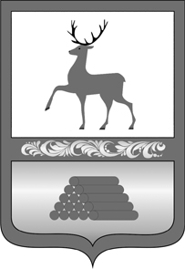

АДМИНИСТРАЦИЯ ГОРОДСКОГО ОКРУГА СЕМЕНОВСКИЙ

НИЖЕГОРОДСКОЙ ОБЛАСТИ

ПОСТАНОВЛЕНИЕ

 | 30.11.2018 | № | 2799

О внесении изменений в состав комиссии по координации работы по противодействию коррупции в городском округе Семеновский, утвержденный постановлением администрации городского округа Семеновский от 28.03.2016 № 608

Администрация городского округа Семеновский п о с т а н о в л я е т:
внести в состав комиссии по координации работы по противодействию коррупции в городском округе Семеновский, утвержденный постановлением администрации городского округа Семеновский от 28.03.2016 № 608, следующие изменения:
1. Ввести в состав комиссии:
Соловьеву Елену Александровну | - | заведующую юридическим отделом администрации городского округа Семеновский, секретарем комиссии.
2. Вывести из состава комиссии Молодцову Е.А.

Глава местного самоуправления
городского округа Семеновский Н.Ф.Носков

